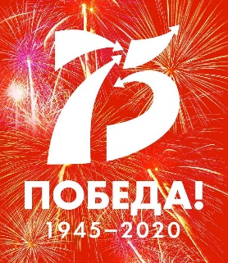
Финал лицейского конкурса чтецов
«Строки, опалённые войной»
Подведены итоги лицейского конкурса чтецов «Строки, опаленные войной». Ещё раз выражаем благодарность всем, кто принял в нём участие. По итогам голосования в социальной сети «Вконтакте» https://vk.com/officiallic39 определены участники, набравшие наибольшее количество голосов:
Е.Маркова, 10б, 863 голоса
Д.Синёв, 7б класс, 704 голоса
Д.Каспрук, 10а класс, 604 голоса
А.Палкина, 7а класс, 315 голосов
К.Филатов, 5б класс, 129 голосов
Победителем становится Е.Маркова! Поздравляем!
Все участники конкурса получат электронные сертификаты и «5» по литературе. Финалисты будут награждены дипломами призеров, получат пять «пятерок» по литературе. Финалист конкурса будет награжден дипломом победителя и получит 75 пятерок по литературе, что приравнивается к «пятерке» за четверть.

